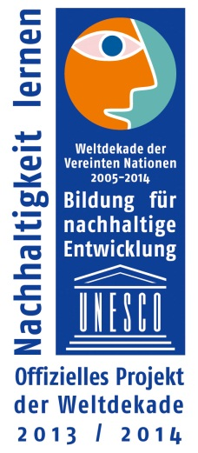
Wir entwickeln gemeinsam neue Wege der Mobilität!
5. Mobilität~Werk~Stadt / Samstag, 27.April 2013 / Ingeborg-Drewitz-Gesamtschule, Gladbeck

Protokoll mit Glanzlichtern der Arbeitsgruppe
Dieses Protokoll besteht aus zwei Teilen, die Sie – als ProtokollantIn – bitte füllen
Im ersten Teil sollen alle Ideen und Vorschläge zur Verbesserung aufgeschrieben werden, die in der Gruppe zur Sprache kommen, ob sie diskutiert werden oder nicht. Im Zweifel mag der oder die Moderierende entscheiden, ob etwas notiert werden soll.
Im zweiten Teil werden nur die - maximal drei ! - Glanzlichter notiert, die am Ende der Arbeit in der Gruppe als solche vereinbart werden.
1Ideen / Vorschläge

Gemeinsame Ideenfindung:
- Angebote im Wohnumfeld schaffen, Zentren an Wohnsiedlungen anbinden
- Alltagswege verkürzen
- Verschiedene Mobilitätsmöglichkeiten miteinander verbinden, z.B. Fahrrad und Zug
- Menschen mit Behinderungen stärker einbinden
- Bewusstseinsbildung, moderne Fördermöglichkeiten näher bringen

Problembezug:
- Problem mit Rad: Strafe bei Benutzung der falschen Straßenseite – unnötige Umwege, umständliche Seitenwechsel
Lösung: Rad-Netz ausbauen, mehr Platz schaffen, verbesserte Pflege der Grünflächen um Rad- und Fußgängerwege freizuhalten

- Problem zu Fuß: Trampelpfade entstehen um Wege zu verkürzen – gefährliche Übergänge, z.B. am Bahnhof, wenig direkte Verbindungen zu Stadtteilen oder Zentren
Lösung: Auf die Bedürfnisse der BürgerInnen eingehen, Shared-Space um Platz zur Verfügung stellen zu können – fördert gegenseitige Rücksichtnahme, weniger Verkehrsschilder, Autobahnen für Fahrradfahrer, Haupteinfahrtsschneisen als Netzergänzung für häufige Nutzung und Übergangsstellen (z.B. für Einkauf, Schule, Arbeit)

Problem mit Bus und Bahn: Taktung wird reduziert – weniger Nutzer, wird als geringerer Bedarf eingestuft, Anbindungen, schlechte Beurteilung innerhalb der Bevölkerung, nicht immer vollständige Barrierefreiheit,
Lösung: Schnellbusse, Image steigern (auf Bedürfnisse der Kunden eingehen, bestimmte Strecken sicherer machen), elektronische Anzeigen an Haltestellen

Problem mit Auto: Ist oft nicht zu ersetzten

2Unsere 3 Glanzlichter – die Glanzlichter, die Sie hier aufführen, werden am Ende der Gruppe als solche vereinbart.

- 1. Rücksichtnahme der unterschiedlichen Verkehrsteilnehmer durch die Einführung von Shared-Space Bereichen fördern (gemeinsame Nutzung der Flächen ohne Aufteilung).
- 2. Zur Erleichterung des Alltags-Radverkehrs sollten bestehende Strecken in Bereichen die häufig genutzt werden durch Haupteinfahrtsschneisen ergänzt werden.
- 3. Die Attraktivität des ÖPNV durch Anreize und Testimonials verbessern, um ein positives Image zu vermitteln.

